Witam Was drogie Jeżyki i zapraszam do zabawy
Kiedy jest dzień a kiedy noc
- Zadanie
Zabawa rozwijająca wyobraźnię i inwencję twórczą – W języku kosmitów.
Wymyślanie przez dziecko języka, którym porozumiewają się przybysze z innych planet. Prezentowanie
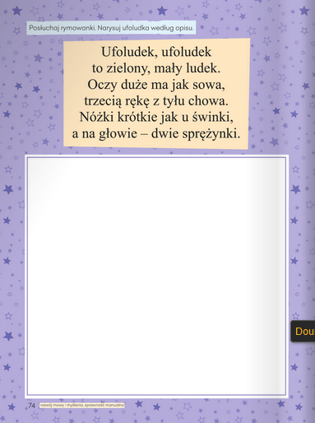
- Zadanie
Karta pracy, cz. 3, nr 74.
− Posłuchajcie rymowanki. Narysujcie ufoludka według opisu.

- Zadanie
Nauka rymowanki, interpretacja ruchowa rymowanki
zgodnie z tekstem.
Kosmonauta idzie dróżką,
przytupuje jedną nóżką,
klaszcze w ręce raz i dwa,
podskakuje: hopsa, sa.
Już w rakiecie prosto siada,
kiwa głową na sąsiada,
ster rakiety w ruch już wprawia,
choć to wcale nie zabawa,
i rakieta się unosi,
bo ją o to ładnie prosi.
- Zadanie
Ćwiczenia matematyczne Ilu kosmonautów leci rakietą?
Dziesięć sylwet kosmonautów (różnych), kontury rakiety, liczmany, kartoniki z krążkami lub z liczbami. (Zał. Ufoludki) Dziecko wycina ufoludki, koloruje rakietę i też wycina. 5 latki wycinają wszystkie ufoludki, a 4 latki - pięć które im się najbardziej podobają
R. układa przed dzieckiem sylwety dziewięciu kosmonautów.( 5 latki), 4 latki pięć sylwet. Dziecko układa sylwety kosmonautów pod konturem rakiety. Wskazuje odpowiednią liczbę zgodną z liczbą kosmonautów, ilu kosmonautów wybierze się rakietą w podróż kosmiczną.
Dołożenie przez R. jeszcze jednej sylwety kosmonauty – liczenie ich przez dzieci (5 latki)
4 latki układają sylwety kosmonautów tak jaką rodzic wskaże liczbę kropek 9 np. 3 kropki dziecko układa 3 kosmonautów itd…

- Zadanie (5 latki)
Zabawa Pierwszy, drugi – prawidłowe posługiwanie się liczebnikami porządkowymi w zakresie dziesięciu.
Sylwety kosmonautów.
• Układanie sylwet kosmonautów zgodnie z opisem R.: pierwszy ma …..drugi ma……
• Omawianie wyglądu kosmonautów, o których pyta N., np. Jak wygląda czwarty (piąty, dziesiąty…) kosmonauta?
• Podawanie, który z kolei jest kosmonauta opisywany przez R.. Który
kosmonauta ma …….
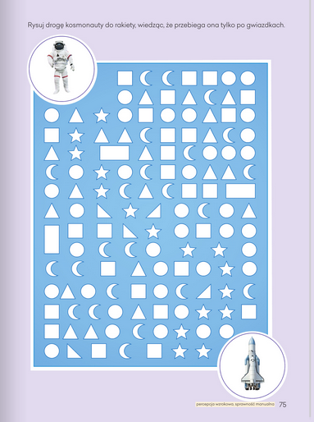
- Zadanie
Karta pracy, cz. 3, nr 75.
− Narysujcie drogę kosmonauty do rakiety, wiedząc,
że przebiega ona tylko po gwiazdkach.

- Zadanie
Słuchanie wiersza Halo, tu mówi Ziemia.
Zapoznanie z wierszem. Uświadamianie dzieciom, że Ziemia jest kulą składającą
się z dwóch półkul, że kręci się wokół własnej osi i krąży wokół Słońca, a na pełny obrót potrzebuje całego roku.
Dzień dobry dzieci jestem ziemia,
wielka, okrągła jak balonik.
Z tej strony Słońce mnie opromienia
a z tamtej nocy cień przesłonił.
Gdy jedna strona jest oświetlona
to zaciemniona jest druga strona.
Wy zajadacie pierwsze śniadanie
a spać się kładą Amerykanie.
Właśnie bo ja się kręcę w krąg,
jak bardzo, bardzo duży bąk.
Dzień dobry wołam, dobranoc wołam,
właśnie zrobiłam obrót dokoła
a oprócz tego tak bez końca,
muszę się kręcić wokół Słońca,
nigdy żeście nie widzieli takiej wickiej karuzeli.
Bo trzeba mi całego roku a żeby Słońce obiec wokół.

Rodzic wyjaśnia dziecku, że Ziemia krąży wokół Słońca, że jest to olbrzymia kula, która jest w kosmosie

- Zadanie
Nasze słoneczka – wykonywanie pracy.
Żółty papier, koło wydarte z papieru, klej.
• Wydzieranie przez dzieci z żółtego papieru pasków różnej długości (promieni).
• Przyklejanie ich na środku kartki wokół wydartego koła. (O grubości, ilości, długości i rozmieszczeniu promieni decyduje dziecko).
• Wspólne oglądanie powstałych prac, zorganizowanie wystawy.

- Zadanie
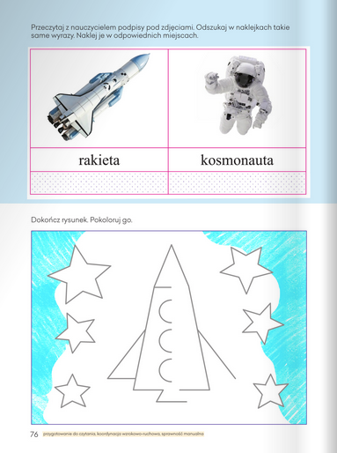
Karta pracy, cz. 3, nr 76.
− Przeczytajcie z N. podpisy umieszczone pod zdjęciami.
Odszukajcie w naklejkach takie same wyrazy.
Naklejcie je w odpowiednich miejscach.
− Dokończcie rysunek. Pokolorujcie go.

Powodzenia

